Iter operativo per calcolo e stampa esito congruità parametri

Una volta inseriti e salvati i dati nelle varie videate componenti i Parametri, si deve provvedere alla esecuzione del calcolo della congruità degli stessi.

Per effettuare tale fase bisogna innanzi tutto calcolare i parametri mediante la pressione del bottone di calcolo (ingranaggio) posto nella toolbar delle mask dei parametri stessi, la pressione di tale bottone da luogo a due diverse situzioni:

1) Se presente il quadro RF, si attiva il tab “Dati per calcolo” e si abilita il tab “Esito Calcolo” per la digitazione dei dati calcolati manualmente e il loro salvataggio, visto che non è gestito nessun automatismo in presenza di RF, il salvataggio di questi dati (anche vuoti) farà diventare verde il colore del semaforo quadro ad indicare il compimento del calcolo stesso.

2) Se non presente il quadro RF, sia per Professioni che per Impresa, viene attivato il calcolo di congruità e cioè viene presentata una dialog-box che chiede di Aprire o Salvare un file e alla quale si deve rispondere con Apri,

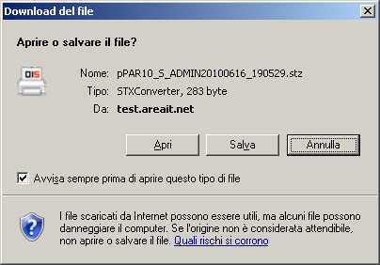

una volta fatto ciò, verrà attivato il calcolo di congruità vero e proprio il quale al termine presenterà la seguente dialog di conferma,

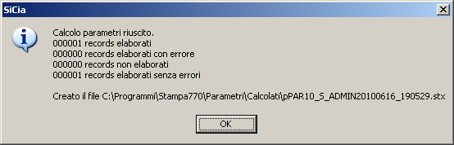

dopodiché, anche in questo caso, si attiva il tab “Dati per calcolo” e si abilita il tab “Esito Calcolo” per il caricamento dell’esito stesso all’interno del sistema, a questo punto si deve appunto andare su questo tab (nell’esempio Professioni)

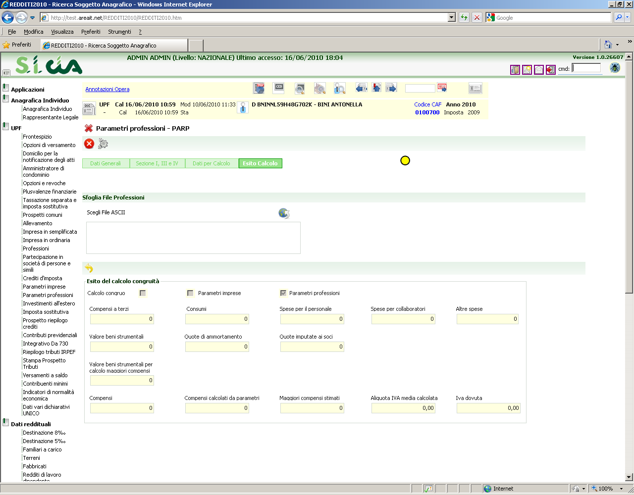

e attivare la selezione del file da caricare mediante la pressione del bottone “Mondo” e attivando lo sfoglia che di conseguenza appare nel riquadro,
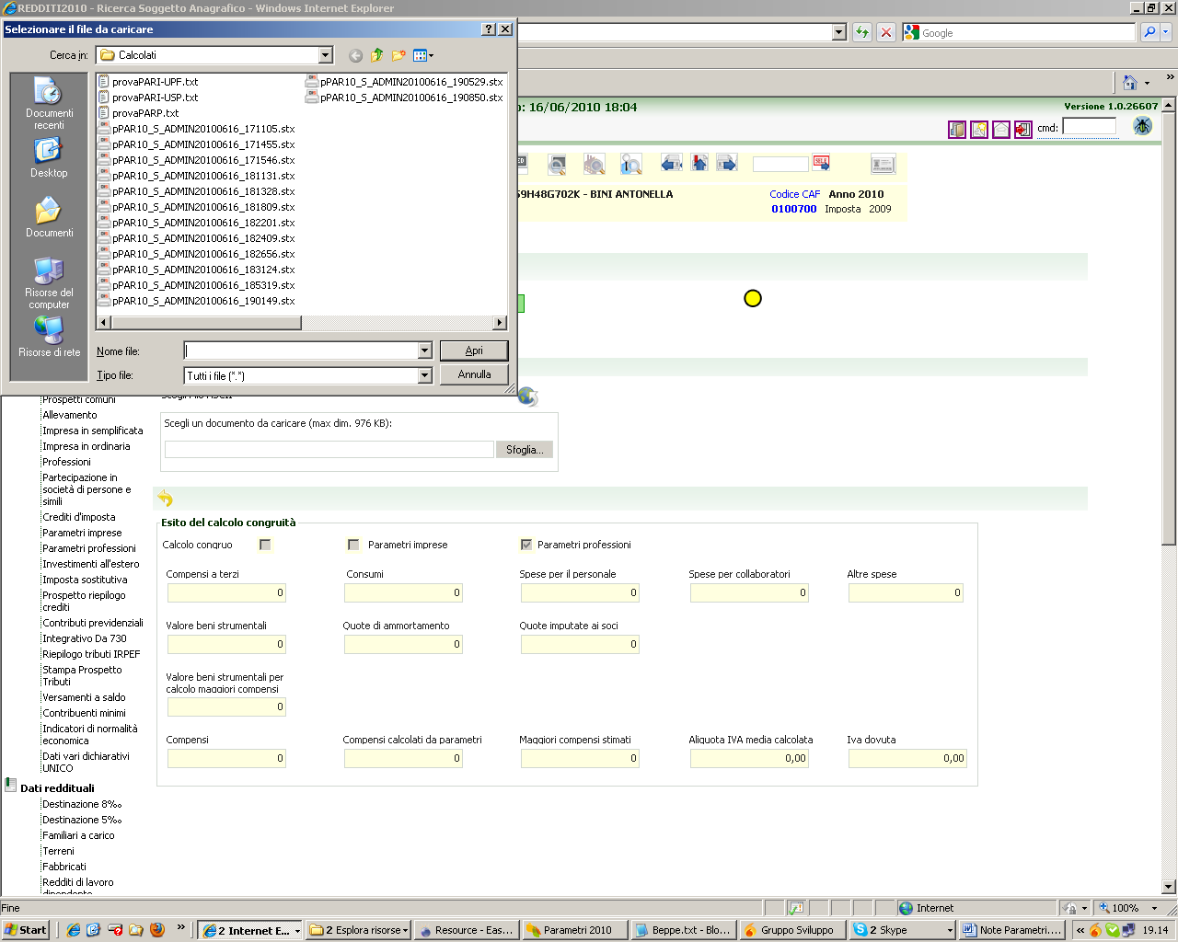

la cartella dove si trovano i file è quella di installazione della CVM e di solito quindi “C:\Programmi\Stampa770\Parametri\Calcolati” e il file potrà essere riconosciuto come il più recente fra quelli presenti,

una volta selezionato il file il suo percorso e nome verranno caricati all’interno del riquadro

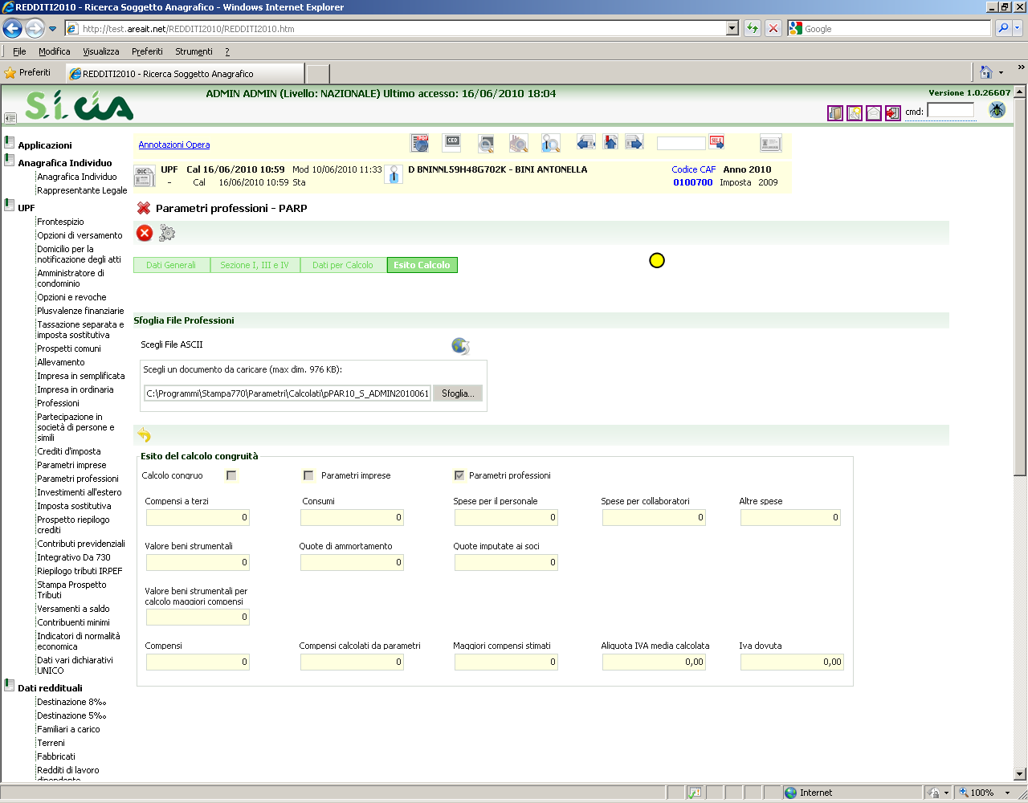

una successiva pressione del bottone “Mondo” determina l’importazione del file stesso all’interno del sistema portando di conseguenza a verde il colore del semaforo quadro ad indicare il compimento del calcolo stesso e la visualizzazione dei dati caricati a video

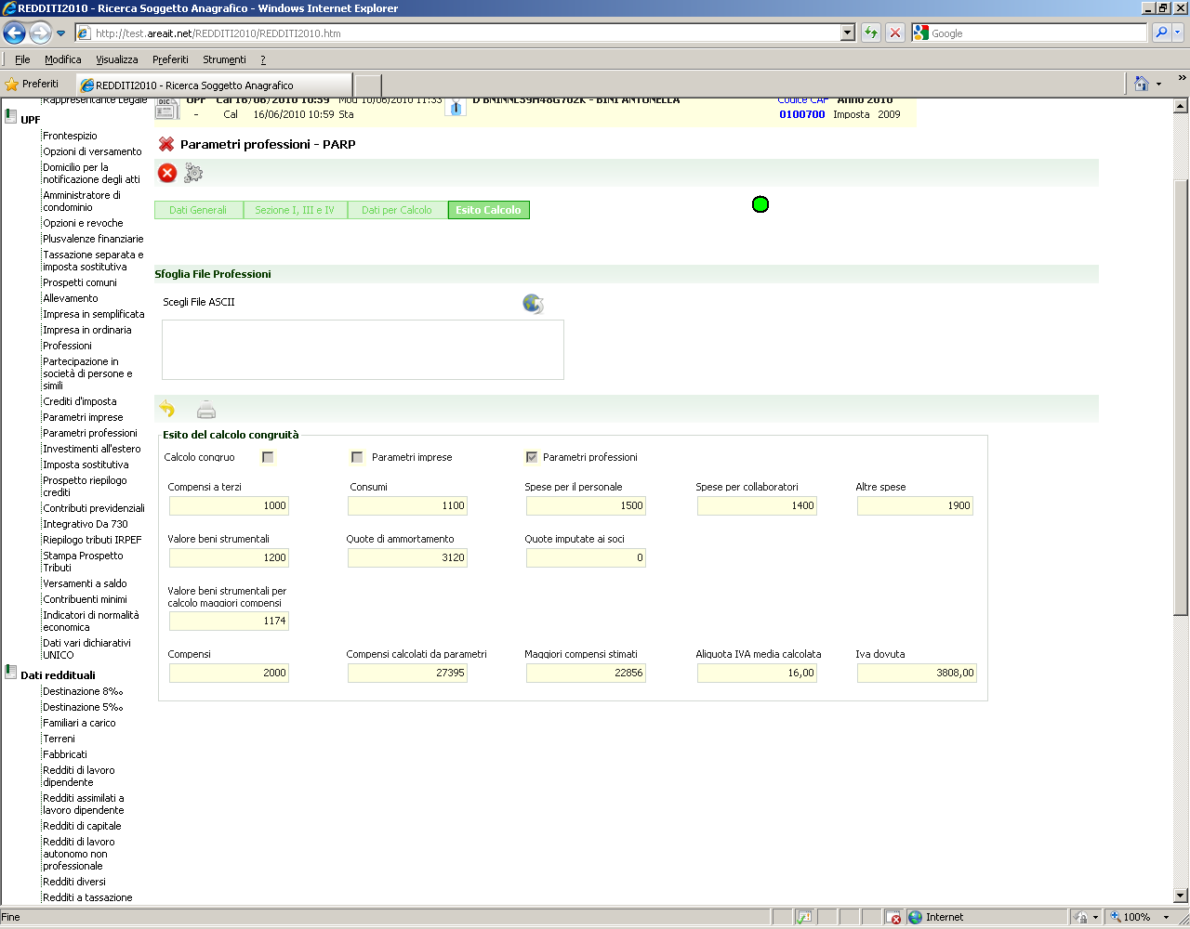

Una volta che il semaforo del quadro è verde l’esito calcolo potrà essere stampato mediante la pressione del bottone stampa posto nel dettaglio sopra il riquadro “Esito del calcolo congruità”.

